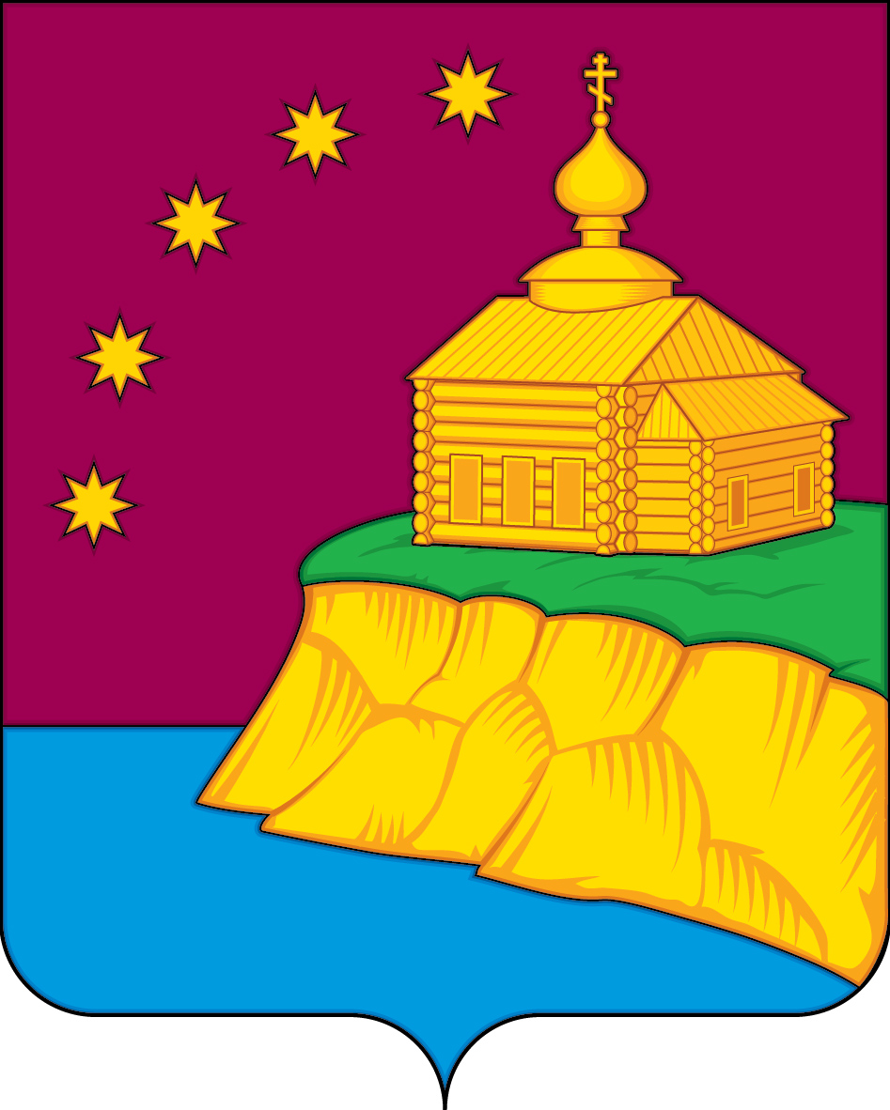

АДМИНИСТРАЦИЯ
СЕЛЬСКОГО ПОСЕЛЕНИЯ МАЛЫЙ АТЛЫМ
Октябрьского района
Ханты-Мансийского автономного округа – Югры

ПОСТАНОВЛЕНИЕ
« | 13 | » | мая | 20 | 24 | г. |  | № | 97
с. Малый Атлым

О внесении изменений в постановление администрации сельского поселения Малый Атлым от 12.02.2016 № 22 «Об Общественном координационном совете
по развитию малого и среднего предпринимательства при главе администрации сельского поселения Малый Атлым»

В целях организации эффективной работы Общественного совета по вопросам жилищно-коммунального хозяйства на территории сельского поселения Малый Атлым:
1. Внести в постановление администрации сельского поселения Малый Атлым от 12.02.2016 № 22 «Об Общественном координационном совете по развитию малого и среднего предпринимательства при главе администрации сельского поселения Малый Атлым» следующие изменения:
1.1. Приложение 2 к постановлению изложить в редакции согласно приложению к настоящему постановлению.
2. Настоящее постановление вступает в силу с момента подписания.
3. Опубликовать постановление в официальном сетевом издании «Официальный сайт Октябрьского района» и разместить на официальном сайте сельского поселения Малый Атлым.
4. Контроль за выполнением постановления возложить на заместителя главы сельского поселения Малый Атлым Винарь А.Е.

И.о.главы сельского поселения Малый Атлым Винарь А.Е.

Приложение к постановлению
от 13.05.2024 года № 97

Состав
Общественного координационного совета по развитию малого и среднего предпринимательства при главе администрации сельского поселения Малый Атлым

- Яркова Светлана Александровна – предприниматель с. Малый Атлым, председатель Совета
- Гришкина Райля Лукмановна – предприниматель п. Большие Леуши, секретарь Совета
- Устюжанина Светлана Петровна – предприниматель п. Комсомольский
- Дейнеко Ольга Васильевна – предприниматель с. Малый Атлым
- Шмелев Андрей Васильевич – предприниматель п. Заречный
- Зимин Михаил Валентинович - предприниматель с. Большой Атлым
- Валайтис Ольга Сергеевна - предприниматель с. Малый Атлым

